«КАК СНЕГОВИК НОС ИСКАЛ»
Сценарий новогоднего утренника группе
«Капелька» 2016 уч. год.
Воспитатель: Безруких И.И.
Действующие лица взрослые:
Ведущая
Снеговик
Снегурочка
Дед Мороз
Медведь
Белка
Под музыку дети входят в зал, заводя хоровод вокруг ёлки. Ведущий обращает внимание на оформление зала
Ведущий :
Здравствуй, праздничная ёлка,
Ждали мы тебя весь год.
Мы у ёлки новогодний дружно водим хоровод
У новогодней ёлочки зелёные иголочки
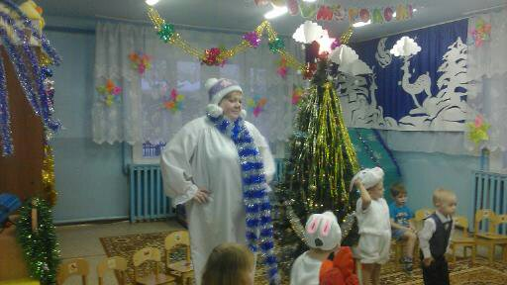
И снизу до верхушки – красивые игрушки,
Какая у нас елочка? Большая! Высокая!
Давайте-ка покажем,
какая большая у нас ёлочка.
Эта ёлка широка,
Эта ёлка высока,
Выше мамы, выше папы,
Достаёт до потолка! (дети всё показывают)
Ведущий :
Всё готово. Дети в сборе. Ёлка в праздничном уборе.
Так чего же больше ждать, будем праздник начинать!
Возле ёлочки споём, хоровод мы заведём!( Хоровод « Заплясали наши ножки!»)( В конце песенки ведущая выкатывает из-под ёлки снежный ком, катает его вместе с ребятами)
Ведущий: Мы катали снежный ком,
Круглый словно мячик
Что бы сделать из него?
Трудная задача!
( Из- за ёлки выходит Снеговик очень- грустный)
Снеговик: Я из снега появился
К вам на ёлку поспешил
Благодарен всем ребятам
Кто меня сейчас слепил
У меня стряслась беда,
Посмотрите на меня!
Снеговик убирает рукавицы от лица, и все видят, что у него нет носа-морковки.
Ведущий : Снеговик, ты, кажется, нос потерял!
(Снеговик горько вздыхает, вытирает слёзы).
Ведущий : Не расстраивайся, мы с ребятами тебе поможем, отыщем твой носик! Ребята, посмотрите, может у кого-нибудь в кармане носик Снеговика? А под стульчиками нет? Уважаемые родители, проверьте и вы у себя. Тоже нет? Но помочь Снеговику надо! Давайте, ребята, поедем в лес, поищем, может быть, там Снеговик свой носик потерял. Садитесь скорее все в наш волшебный поезд.
Дети становятся цепочкой и «едут» по залу под музыку на паровозике
Едем, едем, едем, едем,
В гости мы сейчас приедем. (обходят вокруг ёлки)
Кто под ёлкой здесь живёт?
Ведущий 1: Ой снегурочка идёт ( В зал входит Снегурочка)
Дружно мы её попросим:
Дай, пожалуйста, нам носик! (Дети повторяют последнюю фразу)
Снегурочка:
Я - Снегурочка, на свете,
Нет нигде другой такой
Я люблю мороз и ветер,
Вихри снежные зимой!
Снеговик, ты не грусти ,
А на ёлку посмотри.
( Показывает на игрушки может это шарик, твой носик, А может это звёздочка, а может этот фонарик
Ведущий : Ну, примерь-ка, Снеговик!
Снеговик примеряет его.
Снеговик: Я к такому не привык.(Нет и плачет)
Снегурочка: Не грусти Снеговичок отыщем мы твой носик. Ребята какая у вас ёлочка красивая, а почему же на нашей ёлочки не горят фонарики.
Я секрет большой открою: повторяйте все за мной:
«Как притопнут каблучки, так зажгутся огоньки!»
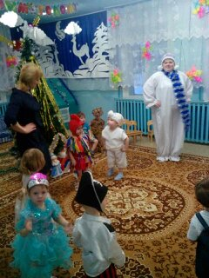
Дети топают, огоньки на елке загораются.
Если погасить вам нужно огоньки на елке,
То тогда подуем дружно на хвойные иголки
Ведущий: Возле елочки мы встанем, хоровод свой заведем,
И про ёлочку, дружно песенку споем.
Исполняется песня «Маленькая елочка»
слова З.Александровой, музыка М.Красева.
Ведущий: Едем дальше мы, друзья!
Сядем дружно в самолёт,
Отправляемся в полёт!
Под музыку дети «летят на самолете» по кругу.
Мы летим, летим, летим
Нос скорей найти хотим! (останавливаются возле стульчиков
В зал заходит Медведь
Ведущий: Это кто же к нам идет?
Это кто же нас зовёт!
Мишка: Ребята, кто меня узнал?
Я – Мишка, я без вас скучал.
Мишка хочет поиграть,
Мишка хочет поплясать!
Ведущий: Медвежата выходите,
С мишкой в танце закружите! ( Танец « Топни ножка моя…»)

Снегурочка: Мишка, мы тебя все просим:
Дай, пожалуйста, нам носик!
Дети повторяют последнюю фразу
Мишка: Шишки очень я люблю,
И на зиму их коплю!
Мишка даёт детям шишку.
Ведущий : Ну, примерь-ка, Снеговик! (Снеговик примеряет)
Снеговик: Я к такому не привык!
Этот нос не для меня!
Пойдём дальше мы, друзья!
Ведущий: На машине едем по снежку,
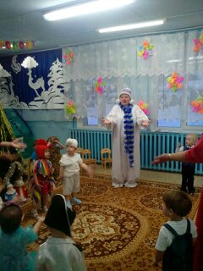
Ищем нос Снеговичку.
Дети едут на машине под музыку.
появляется Белочка.
Ведущий: Кто же это к нам идёт?
Белка в гости нас зовёт!
Дружно мы её попросим:
Дай, пожалуйста, нам носик!
Дети повторяют последнюю фразу
Белка: Орешки очень я люблю,
И на зиму их коплю!
Протягивает орех.
Ведущий: Ну, примерь-ка, Снеговик!
Снеговик: Я к такому не привык! Не подходит! Мой нос был лучше!
Начинает снова плакать.
Снегурочка: Я знаю, кто тебе поможет! Надо позвать Деда Мороза.
Дети садятся на стульчики.
(Зовут Деда Мороза) Дедушка мороз! Дедушка мороз!
Ведущий1: Видно кто-то не кричал, видно кто-то промолчал, ну-ка дружнее, звонче. Дедушка услышит и придёт.
Входит Дед Мороз
Дед Мороз: Слышу, слышу! К вам иду!!!
С новым годом вас, ребята, неужели опоздал?
Ведущий: Нет-нет-нет. мы очень рады, проходи скорее в зал!
Дед Мороз:
Здравствуйте, детишки,
Здравствуйте, малышки!
Девочки и мальчики,
Белочки и зайчики.
С новым годом поздравляю,
Здоровья, счастья всем желаю.
Дед Мороз: Сразу стало мне понятно –
Меня ждали малыши,
Ножки не хотят стоять,
Значит, будем танцевать! Песня « Мы ёлочки красавицы»
Дед Мороз: Я сегодня весел тоже, и с ребятами – дружу,
Никого не заморожу, никого не простужу. А вы меня боитесь?
Дети: Нет!!!
Дед Мороз: А я вам ручки заморожу…
Ведущий: А мы похлопаем…
Дед Мороз: А я вам ножки заморожу…
Ведущий: А мы потопаем…
Дед Мороз: А я вам носик заморожу…
ведущий: А мы его потрем…
Дед Мороз: А я вам ушки заморожу…
Ведущий: А мы их спрячем…
Игра с Дедом Морозом «Заморожу
Ведущая: Дедушка Мороз, ты все желания исполняешь, так помоги нашему Снеговику, у него нос потерялся. Мы с ребятами искали, но не нашли. Может быть, ты нам поможешь?
Дед Мороз: Нос? Это надо подумать…(чешет затылок).
Как помочь вам, братцы, знаю, свой секрет я открываю:
Зайчики вам очень ловко могут принести морковку.
Ау, зайки, выходите и морковку принесите! ( Дети танцуют танец зайцев»)
Песня –игра «Зайка – замерзайка»
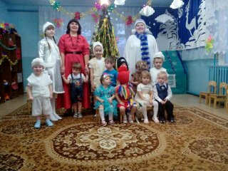
Музыка и слова Г.Вихаревой
1. Мёрзнут ушки, ой-ой-ой!
Очень холодно зимой!
Припев:
Ой, ой, ой-ой-ой,
Очень холодно зимой.
2. Мёрзнут лапки, ой-ой-ой!
Очень холодно зимой!
Припев:
Ой, ой, ой-ой-ой,
Очень холодно зимой.

3. Мёрзнет носик, ой-ой-ой!
Очень холодно зимой!
Припев:
Ой, ой, ой-ой-ой,
Зайка стал совсем больной.
4. Чтобы зайке полечиться –
Нужно прыгать и кружиться.
Дед Мороз незаметно вытаскивает морковку (нос Снеговика)
Дед Мороз: Весело зайчишки танцевали, И свою морковку потеряли! Держи, Снеговик, свой нос!
Снеговик: (надевает нос)
Спасибо, тебе, Дедушка Мороз! Спасибо зайчаткам! Какой красивый у меня теперь носик!
Дед.Мор: А теперь я приглашаю к ёлке всех детей, дорогих моих гостей.
Встанем дружно в хоровод, встретим песней новый год! « Песня Новый год»
Дед Мороз:
Что-то жарко стало в зале, мне б воды, а то растаю.
Снеговик:
Сейчас, сейчас, дедушка, принесу! Убегает.
Дед Мороз:
Дай-ка сяду-посижу, да на деток погляжу.
Ведущая:
А наши ребятки тебе сейчас стихи почитают.
Стихи.
Дед Мороз хвалит детей. После чтения стихов в зал заходит Снеговик и везёт на санках ведро и кружку.
Снеговик: Попей, Дед Мороз.
Дед Мороз: Спасибо.
Дед Мороз зачерпывает кружкой из ведра, из кружки неожиданно падает конфета.
Снеговик: Ой, что это?
В ведро заглядывает ведущая.
Ведущая:
Ой, да там подарки! Вот так дедушка, вот так волшебник!
Раздача подарков
Снегурочка: Желаем вам на Новый год всех радостей на свете,
Здоровья на сто лет вперед и вам, и вашим детям!
Снеговик: Окончен праздник, наступил
Немного грустный миг прощания.
Дед Мороз: Но не прощай, мы говорим,
До скорого свидания!
До свиданья, малыши,
Счастья вам - от всей души!

